Друзья, хотим вас познакомить с прекрасной постановкой: П.И. Чайковский балет «Спящая красавица»

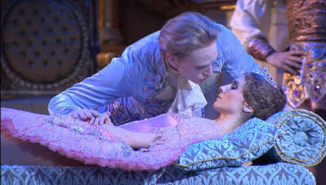
Балет «Спящая красавица» - сказочный спектакль, восхитительная феерия, которая захватывает зрителя как своей яркой и торжественной визуальной составляющей вкупе с музыкальной темой авторства великого Чайковского, так и глубинным философским подтекстом. Балет в трех действиях поставлен по сюжету известной всем с детства сказки Шарля Перро о заснувшей на сотню лет принцессе, которую пробудил от ее колдовского сна только поцелуй прекрасного принца.
Создавая партитуру для этой постановки, Чайковский в полной мере раскрыл свой легендарный талант, возведя музыку для балета из ранга «подчиненного состояния» в сопровождении танца, в сложное и открывающее новые горизонты произведение. Великолепная музыка, превосходные танцы и праздничные декорации на два с половиной часа возвращают зрителя в волшебный мир детства.

Краткое содержание балет «Спящая красавица»

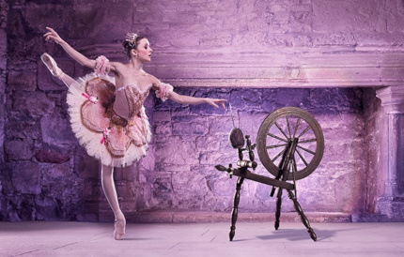
За открывшимся занавесом зрителя ожидает роскошное празднество, устроенное королем Флорестаном в своем дворце по случаю крестин новорожденной принцессы Авроры. Среди гостей присутствуют шесть добрых фей, прибывших, чтобы наградить маленькую дочь короля волшебными дарами. Однако всеобщее веселье внезапно сменяется ужасом, когда в бальный зал врывается злобная и могущественная фея Карабос, разъяренная тем, что ее забыли пригласить на королевское торжество. Она желает отомстить и накладывает на крошку Аврору страшное заклятие, согласно которому принцесса в день своего совершеннолетия на веки вечные заснет, уколов палец обычным ткацким веретеном. После ухода Карабос крестная Авроры, фея Сирени старается смягчить мрачное заклятие, рассказав опечаленной королевской чете, что надежда на благоприятный исход дела есть и их дочь заснет не навсегда, а на 100 лет, а разбудить ее сможет поцелуй прекрасного принца.
В день совершеннолетия Авроры король Флорестан вновь устраивает пышное торжество в саду своего дворца. Дворецкий Каталабют зачитывает указ правителя, гласящий, что каждый, кто пронесет в замок веретено или другие острые предметы, отправится в темницу. Сурового наказания едва успевают избежать придворные ткачихи, которые оказались во дворце со своими рабочими инструментами.
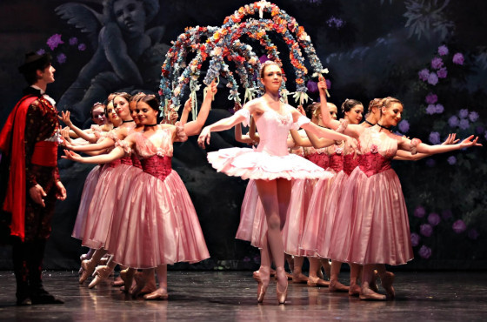
В ходе праздника к красавице принцессе сватаются многочисленные знатные и богатые женихи, которые хороши собой, происходят из королевских семей, галантны и достойны. Но никто из них не способен пленить сердце молодой девушки. Внезапно Аврора замечает в углу сада старуху, в руках у которой веретено. Девушка подбегает к ней, берет веретено в руки и начинает кружиться с ним в танце, воображая, будто она танцует с возлюбленным. Неосторожно касаясь острого конца веретена, Аврора падает, потеряв сознание, и впадает в глубокий сон. Созванные на бал принцы бросаются, чтобы схватить виновницу несчастья, но старуха, которой обернулась, как оказывается, злая фея Карабос, громко хохочет и исчезает, довольная свершившимся злодеянием. Крестная фея Сирени решает помочь королевской семье в этом невообразимом горе и погружает весь двор в сон вместе с Авророй на целых 100 лет, чтобы все смогли стать свидетелями обещанного чудесного пробуждения принцессы.
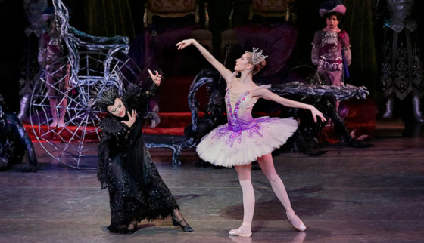
Минул век, и вот, пробираясь сквозь густые заросли во время охоты, прекрасный принц Дезире попадает вместе со своей свитой в заброшенный сад. Охотники и сопровождающие начинают танцевать и веселиться здесь. Вдруг на величественной ладье по реке выплывает уже знакомая зрителю фея Сирени. Явившись принцу, она указывает ему путь к замку, где застыли на столетие король и королева, слуги и придворные, где мирно покоится все такая же юная Аврора. Принц в изумлении рассматривает открывшуюся перед ним картину — замершие без движения люди. Он окликает короля, дворецкого, но не получает ответа, а затем замечает и спящую красавицу Аврору. Принц настолько поражен удивительной красотой девушки, что тут же склоняется, чтобы поцеловать ее. От нежного поцелуя принцесса просыпается, а замок и все его обитатели оживают в тот же миг. Принц Дезире просит руки Авроры у ее царственного отца. Сказка завершается торжественной свадебной церемонией молодых.
Пройдя по ссылке, вы можете посмотреть балет.
https://ok.ru/video/6713247183

